Miércoles
25
de Noviembre

Primero de Primaria
Matemáticas

¿Iguales o diferentes?

Aprendizaje esperado: Estima, compara y ordena longitudes directamente y con un intermediario.

Énfasis: Establecer procedimientos para comparar y determinar la igualdad de longitudes.

¿Qué vamos a aprender?

Estimarás, compararás y ordenarás longitudes directamente y con un intermediario y establecerás procedimientos para comparar y determinar la igualdad de longitudes.

En la sesión de hoy vas a comparar objetos largos y objetos cortos, y también, vas a dar color a una casa muy especial; así que ten a la mano el siguiente material que vas a utilizar:

- Tiras de papel del material recortable 9 de la página 213 del libro de texto Matemáticas. Es importante que las tengas ya recortadas, lápiz, colores, pegamento blanco o lápiz adhesivo, goma y sacapuntas.

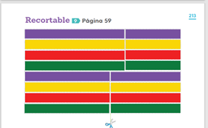

Y por supuesto tu Libro de texto Matemáticas.

https://libros.conaliteg.gob.mx/20/P1MAA.htm?#page/213

¿Qué hacemos?

Actividad 1

Localiza 5 objetos a tú alrededor, para que puedas buscar las diferencias de tamaño entre los objetos, por ejemplo: tu lápiz adhesivo, una cuchara, un cuaderno, lápiz, marcador, un vaso o algún envase, etc.

Cuando ya tengas tus cinco objetos, ordénalos del más corto al más largo.

Actividad 2

Muy bien, para seguir descubriendo las diferencias en las medidas, juega a ser un arquitecto. Las y los arquitectos se encargan de diseñar casas y edificios. Ellos deben tener especial cuidado y ser muy observadores para que las casas queden muy bien y sean seguras.

Hoy vas a construir, una casa con ¡tabiques de colores!, tus tabiques serán las tiras que ya recortaste del material recortable 9, de la página 213 del libro de texto de Matemáticas.

Abre tu libro de Matemáticas, de primer grado, en la página 59.

https://libros.conaliteg.gob.mx/20/P1MAA.htm?#page/59
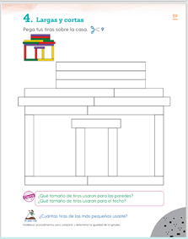

Como ves, en esta página, hay una casa, pero es una casa muy triste, porque no tiene color. Esta casa, va a ser tu refugio, un lugar seguro, por si un día te sientes triste, con cansancio, o con enojo. Así que, constrúyela de colores, quizás el verde te recuerde a los árboles, el morado al cielo cuando oscurece, el amarillo al sol, el rojo a las flores y, con esos colores, puedas sentirte mejor.

Vas a colocar las tiras donde corresponde, de acuerdo con su longitud, para dar color a la casa. Obsérvalas algunas son más cortas, otras medianas y hay unas más largas. Hay amarillas, verdes, moradas y rojas.

Puedes buscar un lado de la casa que necesite una tira verde. Cuando encuentres un lugar en donde quepa la tira, le vas a poner pegamento y a colocarla en su lugar, para que no se te mueva. Recuerda que el largo de la tira que pegues debe coincidir con la del dibujo.

Hay que pensar como arquitectos, ¿por dónde se empiezan las construcciones? Las construcciones se empiezan de abajo para arriba, para que tengan estabilidad; pero también porque no puedes empezar del techo, sin tener paredes y no se puede tener paredes, sin tener suelo.

Empieza de abajo hacia arriba. Si te confundes porque hay muchas tiras, no te preocupes, es normal que a veces no sepas qué hacer: arma algunas estrategias para dividir y seleccionar tus tiras. Quizás a alguien de casa se le ocurre alguna estrategia.

Aquí hay algunas propuestas de estudiantes:

- Gustavo dice: Yo ordené las tiras del mismo color, de mayor a menor.

Ordena las tiras como propone Gustavo: por colores y de mayor a menor tamaño.

¿Y si las numera por tamaño? Que el tamaño más corto sea el 1, el siguiente el 2, luego el 3 y el tamaño más largo sea el 4. Así, puedes decir, por ejemplo, el Verde Dos y vas a saber exactamente de qué pieza se trata.

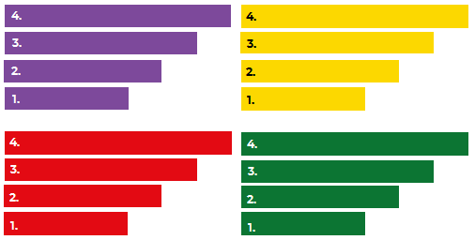

¡Muy bien!, pues comienza por el suelo. Puede ser una verde 2 o una 3.

- Comprueba que la verde 2 es la que queda, porque “no sobra, ni falta”.
- ¿Cuál queda del lado derecho? ¡Muy bien! la amarilla 3.
- ¿Qué tamaño de tiras usaremos para las paredes?

Sigue probando e identificando las tiras que van en cada uno de los espacios. Al terminar de construir tu casa quedaría de la siguiente forma:

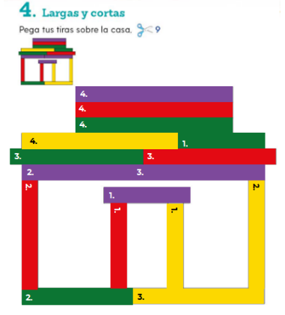

Como ya sabes de qué tamaño son las diferentes tiras, puedes pintar la casa de colores, ¿crees que se pueda colorear la casa de una forma diferente?

El secreto sería que fueran tiras de otro color, pero del mismo tamaño. Y se podría construir más rápido porque ya sabes si es una tira corta, mediana o larga la que va en cada espacio.

Observa otra casa coloreada de forma diferente para demostrarlo y compara las dos casas, centrando la atención en algunas tiras.

Te diste cuenta ¿cómo, gracias a la observación y a la comprobación del largo de las tiras, construiste este bello refugio? ¡eres todo un arquitecto!

El Reto de Hoy:

Realiza el siguiente reto arquitectónico, observa muy bien esta imagen:

¿Qué tiras son del mismo tamaño que la roja?, observa bien: la azul, la amarilla y también la verde.

Para la siguiente sesión te pido que prepares el recortable 10 que encuentras en la página 213, si es necesario, solicita el apoyo de un adulto.

https://libros.conaliteg.gob.mx/20/P1MAA.htm?#page/213
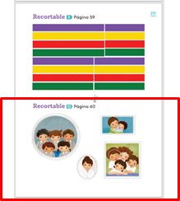

¡Buen trabajo!

Gracias por tu esfuerzo.

Para saber más:
Lecturas
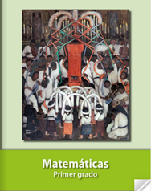
https://libros.conaliteg.gob.mx/20/P1MAA.htm

